Ensamblado_
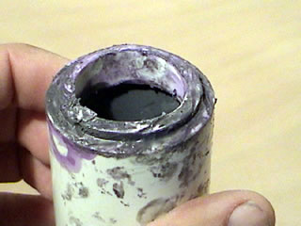 | El anillo de retención esta hecho del mismo tubo y/o material que el tubo molde. Debe tener una anchura de 1/4" y se le extrae un segmento / pedazo de tal suerte que encaje dentro del tubo molde. Usando pegamento de PVC se le adhiere al tubo molde.
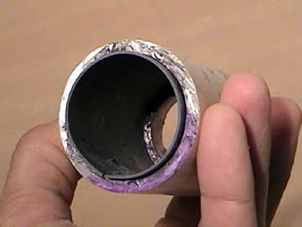 | El resto del interior del tubo molde es forrado con el hule / caucho inpermeabilizante sujetándolo con el mismo adhesivo de PVC.
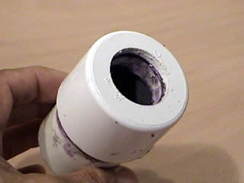 | El tapón extremo se perfora al mismo diámetro que la base de la tobera de cerámica y después se le adhiere al tubo molde por el mismo extremo que el anillo de retención
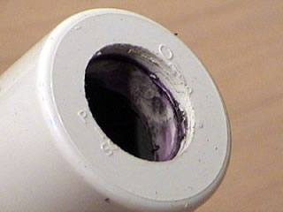 | Acercamiento del anillo de retención y tapón extremo..
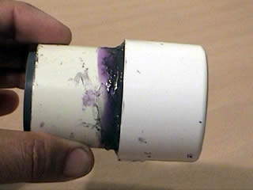 | Vista lateral del tapón.
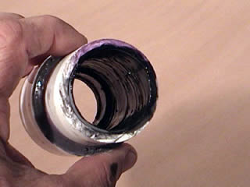 | Se le cubre al caucho impermeabilizante con silicón RTV de alta temperatura.
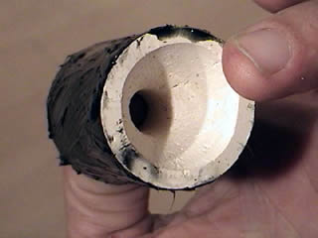 | La tobera cerámica también es cubierta de silicón térmico.
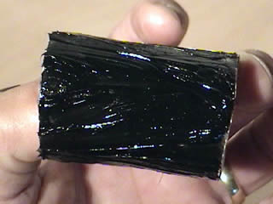 | Vista lateral de la tobera cerámica con el silicón.
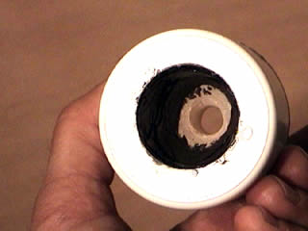 | La tobera cerámica es introducida al tubo molde con la base apuntando hacia el anillo de retención. El silicón térmico sobrante es desparramado sobre la unión tobera, anillo, tapón.
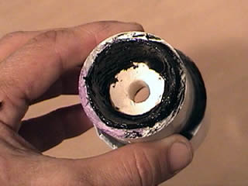 | Por el extremo opuesto o de convergencia, el silicón sobrante es desparramado para cubrir el borde exterior de la tobera cerámica.
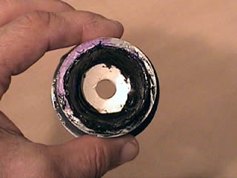 | Vista cenital del lado convergente.
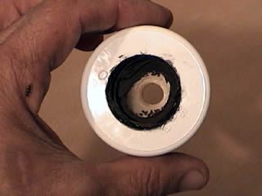 | Vista cenital del lado divergente.
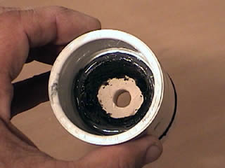 | .El acoplador PVC se adhiere al tubo molde por el extremo convergente, dejando su otro extremo libre para adherirse al motor.
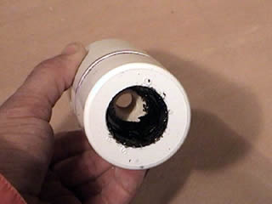 | Tobera completa.
Hay que hacer notar que la tobera cerámica se ensambla en el mismo tubo molde donde fue formada. Debido a que la tobera cerámica ha encogido 8% durante el secado y cocimiento, el caucho impermeabilizante y el silicón térmico hacen por la diferencia y ayudan a proteger al escape en general aislándolo del calor extremo al que se le somete.

